**UNIVERSIDADE PAULISTA**

**Danilo Henrique de Almeida D303II-1**

**Erisson Mello Furlan D31136-0**

**Josiel José da Silva D31433-5**

**João Pedro Misutani Alves T4072C-6**

**Tiago da Silva Silvério N20746-9**

**PROJETO INTEGRADO MULTIDISCIPLINAR**

Aplicativo mobile

**SOROCABA**

**2017**

Danilo Henrique de Almeida D303II-1

Erisson Mello Furlan D31136-0

Josiel José da Silva D31433-5

João Pedro Misutani Alves T4072C-6

Tiago da Silva Silvério N20746-9

**PROJETO INTEGRADO MULTIDISCIPLINAR**

APLICATIVO MOBILE

Trabalho de conclusão de semestre do curso análise e desenvolvimento de sistemas apresentado à universidade paulista

Orientadores: todos os professores do semestre.

SOROCABA

2017

Danilo Henrique de Almeida D303II-1

Erisson Mello Furlan D31136-0

Josiel José da Silva D31433-5

João Pedro Misutani Alves T4072C-6

Tiago da Silva Silvério N20746-9

**PROJETO INTEGRADO MULTIDISCIPLINAR**

APLICATIVO MOBILE

Trabalho de conclusão do 3º semestre do curso análise e desenvolvimento de sistemas apresentado à universidade paulista – UNIP.

Aprovado em: __/__/____

Banca examinadora

-------------------------- --/--/----

Prof. Richardson Kennedy luz

Universidade Paulista - UNIP

**RESUMO**

A intenção da DevOps, com o desenvolvimento do aplicativo, foi proporcionar aos alunos da Universidade Paulista uma maior acessibilidade a localização das salas de aula. Com isso foi idealizado um projeto em conjunto aos administradores da Universidade, o qual após a sua conclusão, poderá ser utilizado como um recurso de auxílio aos alunos sejam eles calouros ou veteranos. O projeto visa também à sustentabilidade e a comodidade, já que será um aplicativo de fácil acesso aos alunos e de baixos custos a universidade. Levando em consideração que atualmente quase todos possuem telefones celulares com alta tecnologia, o uso do aplicativo será um método mais eficaz.  Aos administradores foi desenvolvida uma página web com banco de dados, tais como blocos, turmas, remoção de curso, o que auxiliará os funcionários na consolidação dos cadastros. Para os alunos fica o aplicativo com a expectativa de ajudá-los no processo de identificação de seus blocos, turmas e salas durante o ano letivo.

Palavras chaves: Aplicativo, Salas, Banco de dados, Projeto, Universidade Paulista.

**ABSTRACT**

The intent of DevOps, with the development of the application, was to provide students of the Paulista University with greater accessibility to the location of classrooms. With this, a project was designed jointly with the administrators of the University, which after its conclusion could be used as an aid to student, whether freshmen or veterans. The project also aims at sustainability and convenience, since it will be an application for easy access to students and low cost university. Taking into account that almost all currently have high-tech cell phones, the use of the application will be a more effective method. The administrators have developed a web page with database, such as blocks, classes, course removal, which will help the employees in the consolidation of the registrations. For students, the application is expected to assist them in the process of identifying their blocks, classrooms and classrooms during the school year.

Keywords: Application, Halls, Database, Project, Paulista University.

**Sumário**

**1.0 INTRODUÇÃO** **6**

**2.0 O APLICATIVO** **7**

**3.0 PRINCIPAL FOCO** **9**

**4.0 DOCUMENTAÇÃO DA INFRA-ESTRUTURA**

**5.0 FLUXOGRAMA** **11**

**6.0 DESENVOLVIMENTOS HÍBRIDOS** **13**

**7.0 HTML5** **14**

**8.0 CSS E BOOTSTRAP** **15**

**9.0 JQUERY** **16**

**10.0 PHONEGAP** **17**

**11.0 PÁGINA WEB** **18**

**12.0 CONCLUSÃO** **19**

**13.0 REFERÊNCIAS BIBLIOGRÁFICAS** **31**

# 1.0 INTRODUÇÃO

Em nosso projeto criamos um aplicativo que ajudará os alunos, sejam eles calouros ou veteranos, a localizarem as salas de aulas e blocos nas dependências da Universidade Paulista do campus Sorocaba, mas o aplicativo pode ser utilizado também por professores.

O objetivo da DevOps é proporcionar aos seus clientes a melhor solução com desempenho e qualidade no seus softwares. Além do desempenho já reconhecido, a DevOps teve um novo desafio: proporcionar aos alunos da Universidade Paulista uma maior facilidade de acesso às suas respectivas salas.

Com isso, foi solicitado pelos administradores da Universidade uma página web que tem como objetivo auxiliar os funcionários no gerenciamento das salas e turmas no decorrer do semestre.

Para os alunos e professores, será desenvolvido um software mobile com o objetivo de proporcionar uma maior acessibilidade aos blocos e as salas, sem que haja desperdício de tempo e conflito de informações no início e no decorrer do semestre.

Esperamos que nosso objetivo seja alcançado, assim, satisfazendo todos os nossos futuros usuários do aplicativo.

# 

# 2.0 O APLICATIVO

O aplicativo UNIP SALAS é um sistema de localização, o motivo é a praticidade que ele proporcionará, redução de custos com a impressão de mapeamento das sala, reduzirá o nível de insatisfação dos alunos em relação a localizar a sala em todo começo de semestre, e também reduzirá a divergência de informação passada pelos bedéis.

O aplicativo será acessado diretamente pelo usuário, nesta tela, será possível escolher campus, período e curso e a inclusão do semestre que deseja e com botões de buscar e limpar. Contará com um banco de dados onde estarão salvas as localizações das salas.

As cores, posições e desenhos foram pensados para que o usuário use das mecânicas da “gamificação” para ter uma experiência mais agradável com seu uso, deixando assim o aplicativo mais atrativo.O desenvolvimento do aplicativo foi realizado no PhoneGap, juntamente com o Apache Cordova, HTML5, CSS e JavaScript.

Imagem 1 - Tela Principal

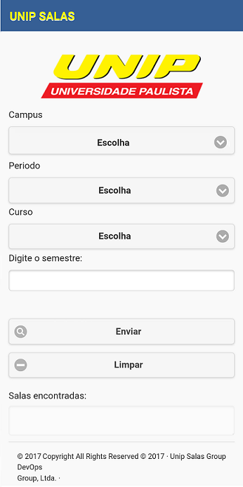

Fonte: Grupo DevOps, 2017

Imagem 2 - Código Fonte CSS

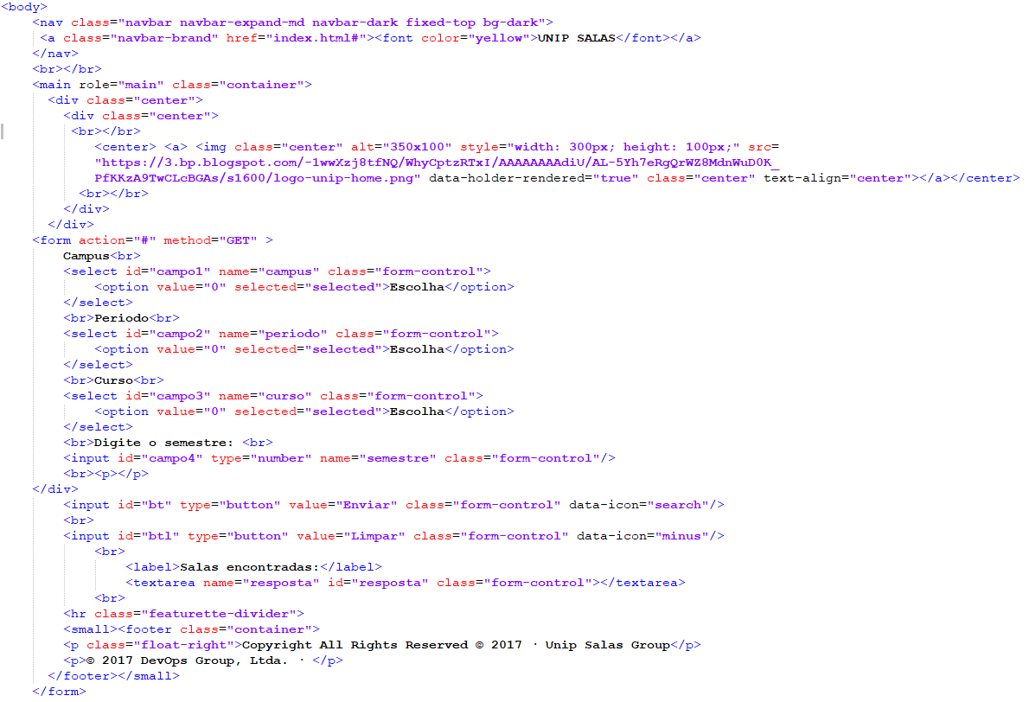

Fonte: Grupo DevOps, 2017

Imagem 3 - Código Fonte jQuery

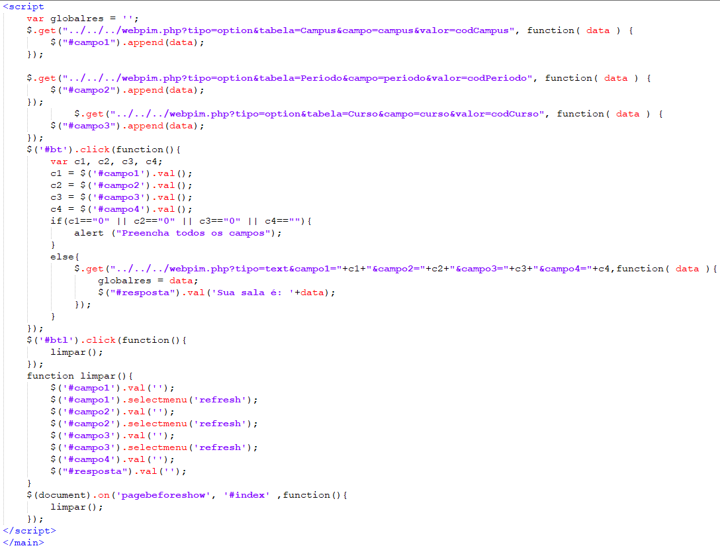

Fonte: Grupo DevOps, 2017

**3.0 PRINCIPAL FOCO**

O foco principal do aplicativo é auxiliar os alunos a entender e conhecer a estrutura da instituição onde estudam, indicando para onde ir, através do aplicativo, e ajudar o aluno a localizar sua sala de aula e quando houver mudanças para locais que o aluno desconheça.

Mas nosso aplicativo pode ser utilizado também pelos professores que em todo começo de semestre ficam perdidos pela quantidade de salas diferentes que tem que lecionar, assim facilitando a deslocação dos professores evitando também que os professores fiquem perdidos com trocas de turmas de sala.

Outros favorecidos com o desenvolvimento do aplicativo serão os bedéis que poderão ter o acesso a informação mais rápido e mais eficiente, assim evitando confusões com informações erradas ou obsoletas sobre trocas de sala trocas de sala.

**4.0 DOCUMENTAÇÃO DA INFRA-ESTRUTURA**

Topologia de rede Diagrama da topologia lógica

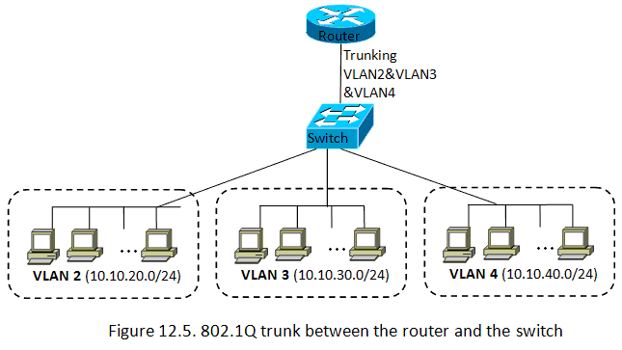

Diagrama de Vlans. 

A topologia no projeto UNIP SALAS tem como finalidade a conexão de uma rede de Smartphone e computadores em volta de um aplicativo. Esse aplicativo tem como objetivo orientar e ajudar os alunos na locomoção e locação das salas, cursos, bibliotecas e blocos da Universidade Paulista - UNIP.

A rede de comunicação proporciona um meio poderoso devido a velocidade, confiabilidade e compartilhamento de recursos que proporciona. Assim, um dos objetivos da rede de comunicação é tornar disponível aos alunos o aplicativo, independente de sua localização física. [1]

# 5.0 FLUXOGRAMA

Este é o fluxograma com todo o processo de desenvolvimento do aplicativo desde a sua criação até a sua apresentação

Imagem 4- Fluxograma

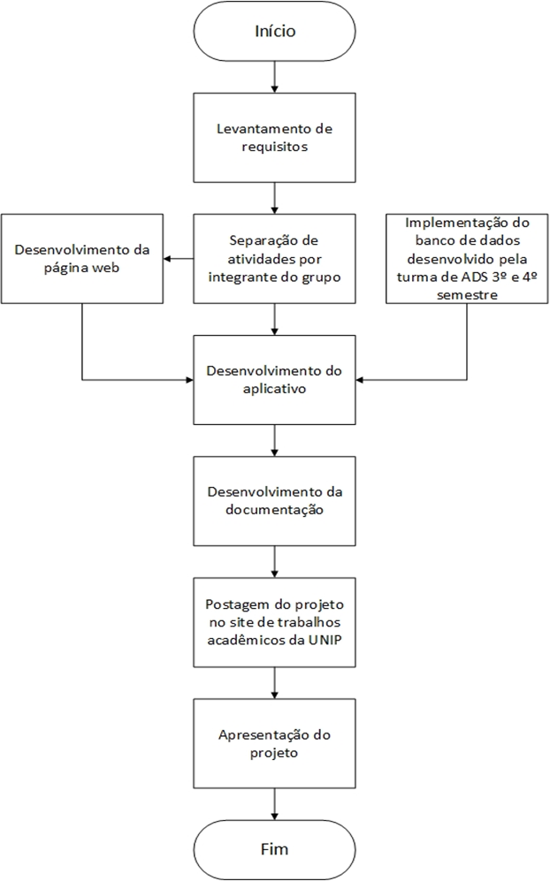

Fonte: Grupo DevOps, 2017

# 6.0 DESENVOLVIMENTOS HÍBRIDOS

O aplicativo híbrido, como o próprio nome já sugere, é uma mistura de um aplicativo nativo e um web App.

O aplicativo híbrido é construído nas linguagens para a web assim como os sites e linguagens para mobile. Esse código é alocado dentro de um container, integrando as funcionalidades que o seu dispositivo oferece a partir da linguagem nativa com as interações web, oferecendo uma experiência melhor ao usuário que os web Apps.

Assim, escolhemos esse tipo de aplicativo para termos um tempo de resposta mais curto que o app web, e por sabermos que o sinal na instituição nem sempre favorece os alunos que por muitas vezes ficam sem sinal para a realização da consulta da sala.

.

# 7.0 HTML5

O HTML5 (Hypertext Markup Language, versão 5) é uma linguagem para estruturação e apresentação de conteúdo para a World Wide Web é uma tecnologia chave da Internet originalmente proposto por Opera Software. É a quinta versão da linguagem HTML. Esta nova versão traz consigo importantes mudanças quanto ao papel do HTML no mundo da Web, através de novas funcionalidades como semântica e acessibilidade.

O HTML5 foi utilizado no nosso aplicativo por ser uma linguagem que facilita a integração das outras ferramentas que utilizamos, como CSS e Bootstrap para deixar nossa aplicação mais responsiva e agradável ao usuário, e também com Jquery uma ferramenta para rodar nosso scripts.

# 8.0 CSS E BOOTSTRAP

O Cascading Style Sheets (CSS) é uma linguagem utilizada para definir a apresentação (aparência) de documentos que adotam para o seu desenvolvimento linguagens de marcação (como XML, HTML e XHTML e etc..). O CSS define como serão exibidos os elementos contidos no código de um documento e sua maior vantagem é efetuar a separação entre o formato e o conteúdo de um documento.

O Bootstrap é uma ferramenta para desenvolvimento HTML, CSS e JS utilizado para criar protótipos rapidamente ou aplicações completas com sistemas de grid responsivo, componentes pré-construídos e poderosos plugins com jQuery.

Esssa ferramentas foram utilizadas no nosso código para melhorar a apresentação para que tanto nosso app quanto nossa página gerenciadora ficassem bem agradáveis para cada usuário que a utilizará.

O CSS foi utilizado para melhorar nosso visual fazendo com que o app e a página ficassem bonitos e visualmente limpos tendo apenas com as informações necessárias na tela, o Bootstrap foi utilizado principalmente para a responsividade da aplicação, que poderá ser utilizada em qualquer aparelho.

# 

# 

# 

# 

# 

# 9.0 JQUERY

O [jQuery Mobile](http://jquerymobile.com/) é um framework de interface gráfica (UI) em plataforma cruzada para smartphones e tablets, construído sobre as fundações da biblioteca [jQuery](http://software.intel.com/en-us/articles/jquery-basics). O framework jQuery Mobile então aprimora automaticamente este markup, nos bastidores, aplicando estilos e comportamento a estes elementos utilizando os recursos de CSS e JS inclusos no framework. Estes aprimoramentos acontecem [progressivamente](http://coding.smashingmagazine.com/2009/04/22/progressive-enhancement-what-it-is-and-how-to-use-it/) para suportar uma grande gama de dispositivos com capacidades que variam bastante.

Utilizamos o jQuery por ser um framework de multiplataforma, assim a construção do app e da aplicação web não precisam conter ferramentas para a adaptação para diversos dispositivos pois o framework já cuida disso.

Nosso código pode ser mais limpo e objetivo a suas funções e operações principais não precisando tratar erros de plataforma, assim o jQuery acaba nos ajudando a ser mais assertivo em nosso objetivo.

# 10.0 PHONEGAP

PhoneGap é um framework de código aberto (Open Source) para desenvolvimento de aplicativos mobile híbridos. Em outras palavras e de maneira resumida, é possível criar aplicativos usando CSS, HTML, JavaScript e jQuery usando recursos nativos como câmera, GPS, acelerômetro e outros. Assim torna criação de apps para cada plataforma como Android, iOS e Windows Phone, por exemplo, muito mais simple e rápida.

O PhoneGap foi utilizado no nosso projeto pois queríamos uma melhor experiência do usuário com o app, deixando tudo mais fluido que um app web, e também para utilizarmos recursos do dispositivo como o GPS e rede wifi, dando uma melhor experiência ao usuário. Foi utilizado também por sua capacidade de compilar nosso código para várias plataformas assim otimizando o tempo de desenvolvimento.

# 

# 

# 11.0 PÁGINA WEB

As páginas de cadastro foi desenvolvidas com base em MySQL, JavaScript, jQuery, CSS e Bootstrap (que é responsivo, para se adaptar a qualquer tela).

Foi desenvolvida uma tela de cadastro que em alguns campos puxa dados do WebService, grava no banco de dados e realiza as consultas em outra página.

Esse Front End, será para o uso de funcionários da Universidade Paulista. Os mesmos realizarão cadastros de novos cursos, irão fazer alterações na página de cadastro e poderão realizar consultas de cursos já cadastrados e salvos no banco de dados

Imagem 5 - Página Web

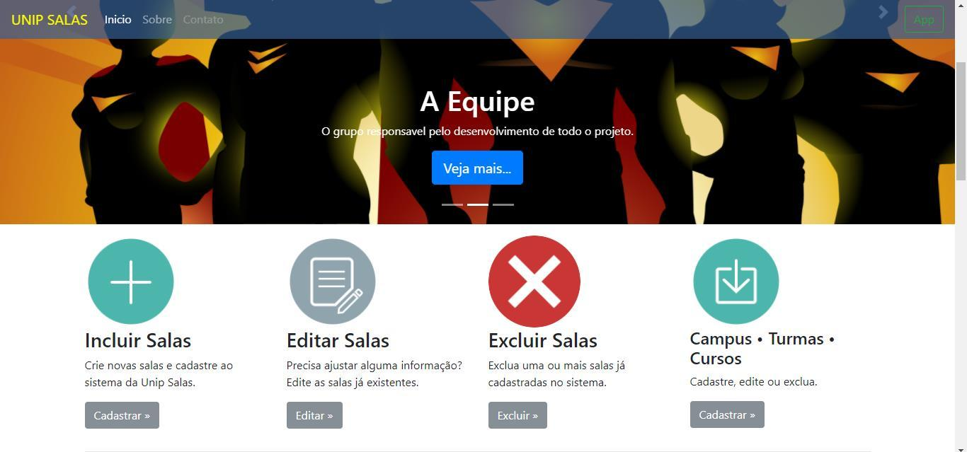

Fonte: Grupo DevOps, 2017

# 12.0 CONCLUSÃO

Pela observação dos aspectos analisados no contexto do trabalho podemos afirmar que esse aplicativo irá facilitar e muito a vida dos alunos, assim como a nossa também que fazemos parte desse campus.

Esperamos que com o desenvolver deste projeto e com as melhorias que ainda queremos criar esse aplicativo e torne um dos mas usados nas universidades, já que esse projeto pode ser estendido para outras universidade do brasil e assim com a ajuda de mais colaboradores ele possa crescer e ficar ainda melhor.

Queríamos ter criado algo melhor, mas devido ao nosso pouco tempo e também pouco conhecimento específico apenas demos início ao um projeto que pode tomar grandes proporções no decorrer de sua criação. Agradecemos a todos os professores que se empenharam e nos dar apoio e uma base para a realização desse projeto.

# 13.0 REFERÊNCIAS BIBLIOGRÁFICAS

[1] Fonte: <https://supportnetworkerik.wordpress.com/2013/03/19/documentacao-da-infra-estrutura-de-rede-2/>

Pesquisado na Wikipédia em 18.10.2017 ás 19h35mim

[2] Fonte: <http://usemobile.com.br/aplicativo-nativo-web-hibrido/#hibrido>

Pesquisado na Wikipédia em 20.10.2017 às 17h30min

[3] Fonte: <https://pt.wikipedia.org/wiki/HTML5>

Pesquisado na Wikipédia em 22.10.2017 às 22h15min

[4] Fonte: <http://tableless.github.io/iniciantes/manual/css/>

Pesquisado getting started em 15.08.2017 às 22h20min

[5] Fonte: <https://software.intel.com/pt-br/xdk/article/jquery-mobile-basics>

Acesso em: 17/03/2018 às 23h25min.

[6] Fonte: <https://www.portalgsti.com.br/phonegap/sobre/>

Pesquisado no portal gsti em 19.11.2017 às 14h20min

[6] Fonte: <http://phonegap.com>

Acesso em: 15/11/2017 às 22h30min

[7] Fonte: <http://getbootstrap.com/2.3.2/index.html>

Acesso em: 16/09/2017 às 22h20min